Beágyazott rendszerek szoftvertechnológiája

Házi feladat felhasználói dokumentáció

*2022 Tavasz*

**KURVE FÍVÖR**

**Készítők: Hantos Márton, Harsányi Dániel, Fritsch Balázs**

**Konzulens: Naszály Gábor**

# Főmenü

A játék elindításakor a következő képernyő fogad minket:

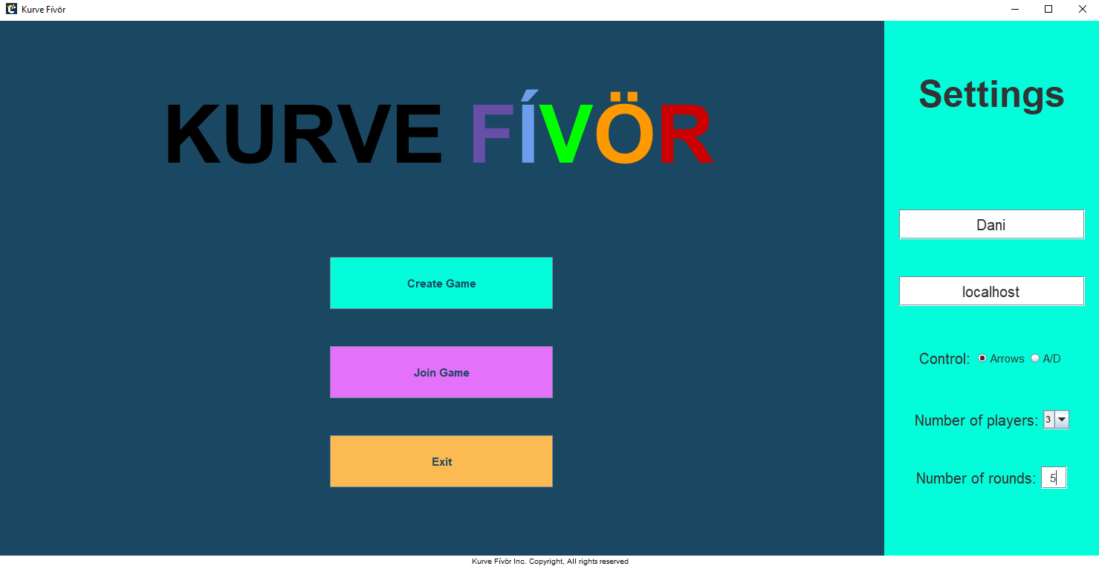

Középen találjuk a játék elindításához és a kilépéshez szükséges gombokat. Az ablakot játék közben is bármikor bezárhatjuk a jobb felső X segítségével.

A jobb oldali szövegdobozok, listák, és rádiógombok értékeit a Create/Join Game megnyomása előtt kell kitöltenünk. Ha Join Game-re nyomunk, akkor csak a Player name (itt Dani), a Server IP (itt localhost), és a Control mezők értékei kerülnek kiértékelésre. A Number of players és Number of rounds mezők értékeinek csak a Create Game megnyomásakor van jelentőségük. Ekkor a Server IP-nek nincs jelentősége.

Névnek meg lehet adni bármilxen UTF8 stringet, szerver IP címnél pedig IPv4 vagy URL is használható.

Number of players-nél egy listából választhatunk 2 és 4 játékos között. Number of rounds-nál pedig mi adhatunk meg egy számot. Az utóbbi adja meg, hogy hány körből áll egy játék.

Amint rákattintottunk a Create vagy Join Game gombra, a jobb oldali panelen megjelenik egy felirat: „Waitng for other players...”.

Amin minden kliens csatlakozott, eltűnik a menü és a játék panel fogad minket. Amennyi játékost kiválasztott, aki a Create Game-re nyomott, annyit mindenképpen megvár a program.

# Játék panel

Kezdéskor mindenki egy random pozícióból indul. Minden kör, egy előkészítő Prep fázissal kezdődik. Ekkor a játékosok egyhelyben maradnak, a kezdő irányukat tudják változtatni.

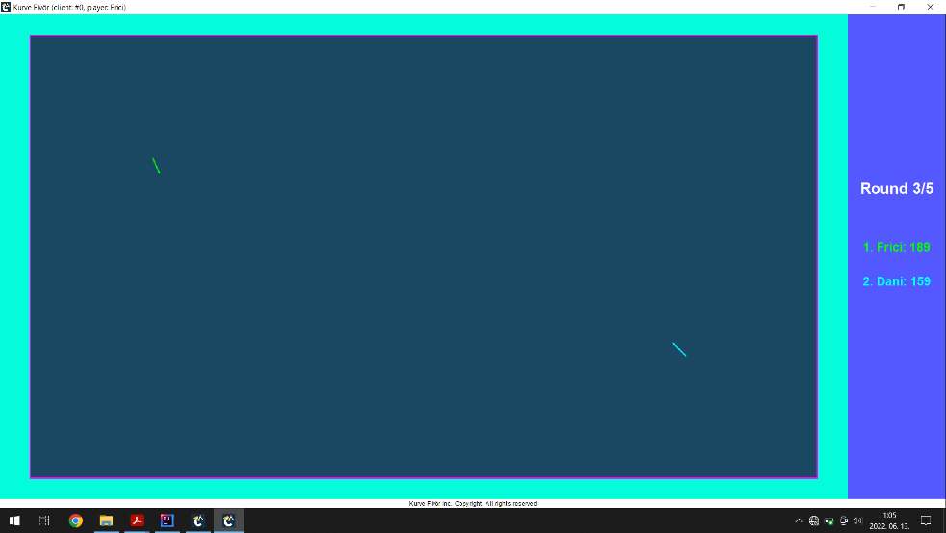

Azt, hogy mi melyik színt kaptuk a jobb oldali infó panelről tudjuk leolvasni. A nevünk színe megegyezik a vonalunk színével. A forgást ugyanúgy a jobbra és balra nyilakkal, vagy az A és D billentyűkkel tudjuk vezérelni ahogy a mozgásunkat. Ha letelt a prep idő akkor a vonalak elindulnak.

Első kör közben (Frici már meghalt):

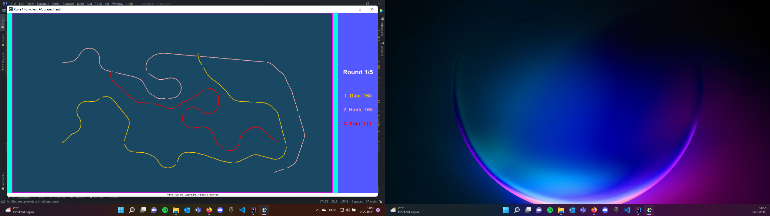

A vonalakban található lyukakon át lehet haladni ütközés nélkül. A mozgást megállítani, lassítani nem lehet, csak kanyarodni.

A körök automatikusan újra indulnak, a játékosoknak semmi dolga. Játék állása a vége felé:

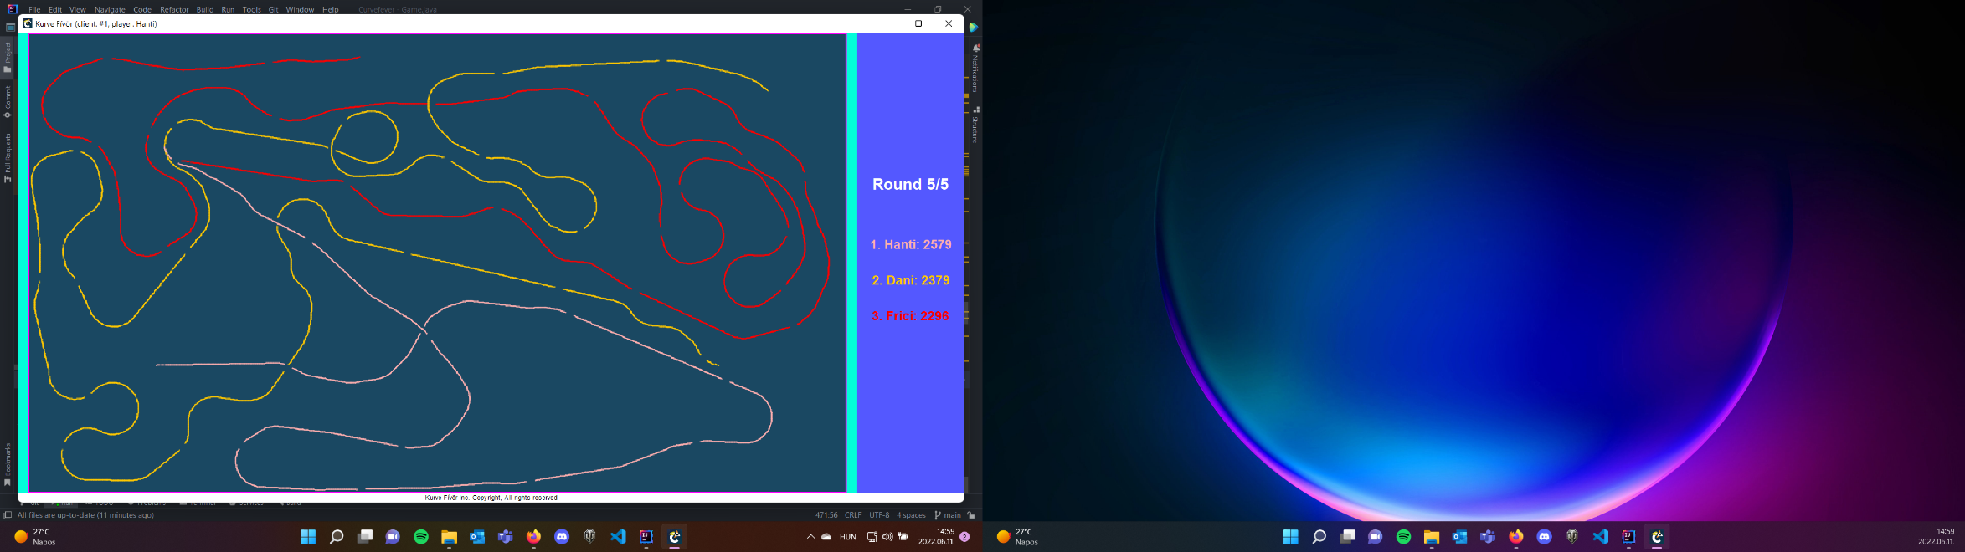

# Játék vége

Ha vége van az utolsó körnek is akkor a következő képernyő fogadja a játékosokat:

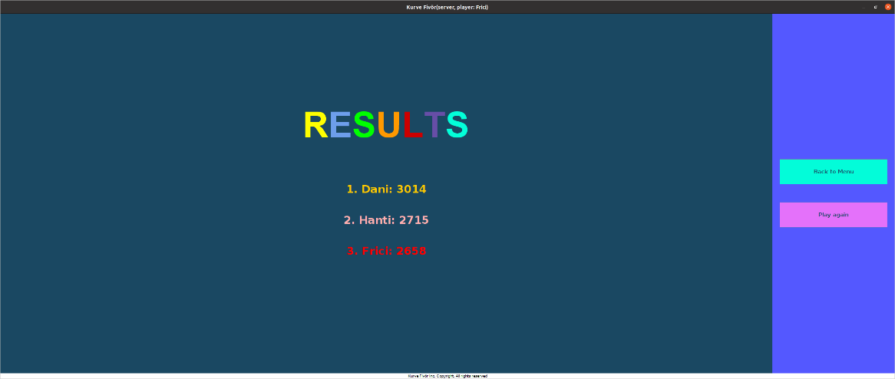

A Back to Menu megnyomásával egyből visszamehetünk a főmenübe, a Play again segítségével pedig újra játszási szándékunkat jelezhetjük. Ez azt jelenti, hogy a ugyanezekkel a beállításokkal (játékosok, száma és neve, körök száma, kliens-szerver felállás) kezdődik egy új játék. Ha ezt választjuk akkor jobb oldalon megjelenik egy felirat, ami értesít, hogy a többi játékosra várunk. Ha az összes játékos rányomott az újrakezdésre akkor kezdődik csak újra a játék.